Max Mustermann
Musterstraße 123
12345 Musterstadt
max@mustermann.de
0171 23456789
Außenhandel Groß AG
Personalabteilung
Straße 123
12345 Musterstadt

Musterstadt, 13.06.2022

Bewerbung als Kaufmann im Groß- und Außenhandel

Sehr geehrte Damen und Herren,

aktuell befinde ich mich auf der Suche nach einem Berufseinstieg, der mir die Möglichkeit bietet, meine bisherigen Kenntnisse als Kaufmann im Groß- und Außenhandel einzubringen und weiter auszubauen. In dieser Angelegenheit sehe ich Ihr renommiertes Unternehmen als perfekten Arbeitgeber, weshalb ich Ihnen anbei meine Bewerbungsunterlagen sende.

Bereits während meiner Ausbildung entwickelte ich starkes Interesse an Aufgaben im Außenhandel. Dies spiegelt sich auch in einer fachlich überzeugenden Kommunikation im Import und Export und der Erstellung diverser Angebote wieder. Die vertrieblichen Aspekte bereiteten mir stets Freude. Mein selbstbewusstes und kompetentes Auftreten ist beim täglichen Handel ebenfalls von Vorteil. Weitere Tätigkeiten in meiner Ausbildung bei der Großhandel Außen AG lagen im allgemeinen Überwachungen von Logistikketten, dem Bestellen von Waren, aber auch dem Planen von Warenauslieferungen. Meine sehr guten Englisch- und Spanischkenntnisse erleichtern mir außerdem die Gesprächsführung mit internationalen Geschäftspartnern.

Zu meinen persönlichen Stärken zähle ich mein sehr gutes mathematisches Verständnis ebenso wie meine bereits angesprochene Kommunikationsstärke. Selbst bei schwierigen Verhandlungen bin ich in der Lage, verkaufsorientiert zu reagieren und eine zufriedenstellende Lösung für beide Seiten zu finden.

Gerne unterstütze ich Ihr Unternehmen unter Berücksichtigung der dreimonatigen Kündigungsfrist. Da ich derzeit noch in ungekündigter Anstellung bin, bitte ich Sie, meine Bewerbung vertraulich zu behandeln. Ich freue ich mich auf Ihre Einladung zu einem persönlichen Vorstellungsgespräch.

Mit freundlichen Grüßen

Max Mustermann

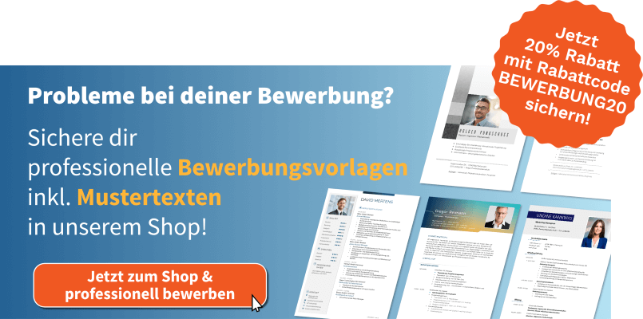
shop.bewerbung.net

